# Viusal Studio打开Git Bash

工具 – 外部工具

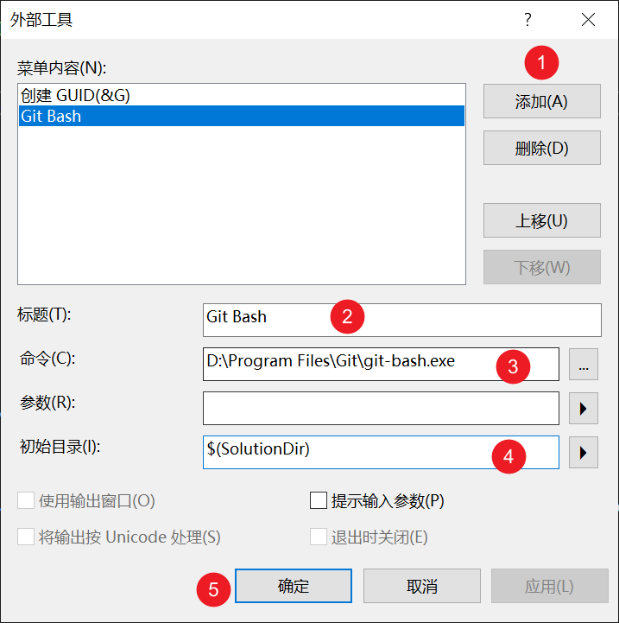

配置完成后，在需要的时候打开即可。

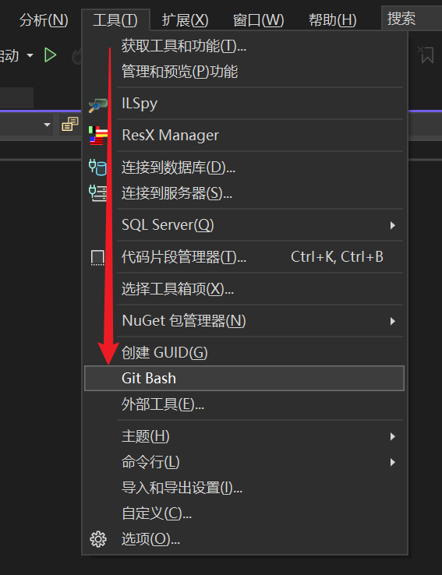

# 忽略文件 .gitignore

.gitignore与.git同一级目录才能生效。

* 被忽略的文件夹和文件不会被git add，不会被追踪和加入版本库。
* 每条过虑规则占用一行
* 空行不匹配任何文件，因此常用作分隔符（以方便阅读）
* #开头的行表示注释
* 路径分隔符统一使用 / ，不要用 \ ，即使是Windows系统
* * 可以匹配任何字符(0次或多次)，？可以匹配任何字符(1次)【注意它们都不可以匹配 / 】
* 原先被排除的文件，使用!模式可以被重新包含，但是如果该文件的父级目录被排除了，即使使用!也不会再被包含进来。
* [ ] 通常用于匹配一个字符列表，如：a[mn]z可匹配amz和anz
* **用于匹配多级目录，如a/**/b可以匹配a/x/b和a/x/y/b
* 以.gitignore所在目录为起点， 必须使用 / 开头
* / 在末尾时，只匹配目录，否则，则同名的目录和文件都将匹配。
* / 用于分割目录：
* 当 / 在开头时，表示从.gitignore文件所在目录开始匹配。否则，下级都将匹配。
* 当 / 在末尾时，只匹配目录，否则，则同名的目录和文件都将匹配。

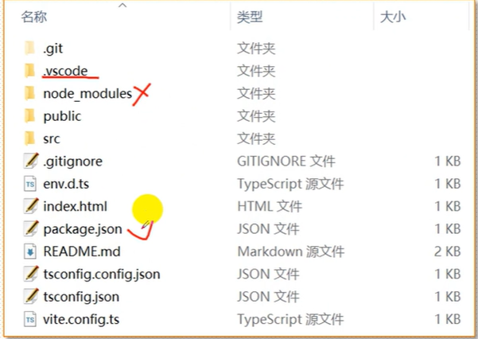

案例：

**忽略所有内容**

*

/*

**忽略所有的目录**

*/

/*/

**忽略public目录下的所有文件，除了favicon.ico文件**

**下面的达不到目的，因为父级目录被排除了**

/public

!/public/favicon.ico

下面的可以

/public/*

!/public/favicon.ico

只保留public目录下的所有a{一个字符}z.{后缀名}的所有文件

/public/*

!/public/a?z.*

如何查看过滤规则有没有生效。

git status 查看文件状态可以看规则有没有生效

node_modules

.vscode

package.json

tsconfig.config.json

tsconfig.json

# 修正提交

git commit –amend 并不会像git commit那样直接新增一个提交记录，而是先把上一个提交删除，然后再产生一个新的提交，新的提交信息(作者，邮箱，修改内容)默认与被删除的上一次提交相同，除非重新指定。

**git commit --amend –m ‘新的提交信息’ --author ‘bill gates <bill.gates@live.com>’**

功能：

* 修改上一次提交的作者
* 修改上一次提交的邮箱
* 修改上一次提交的信息
* 修改了文件但是在提交时想删除上一次提交的记录，因为本次提交只是弥补上次提交的一个小疏忽或bug，这样可以避免git log查看的提交记录十分冗长和无意义的提交版本，显得凌乱。

# 回退版本

# 恢复文件